Commune de Plonévez-Porzay | 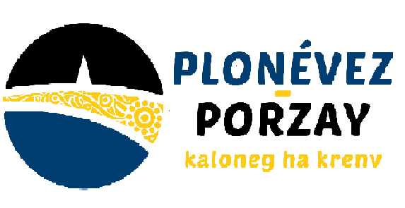

Avis de publicité

Exploitation de 3 emplacements de vente ambulante sur le domaine public pour une activité de restauration de type camion restaurant (dit food-truck).

• Date de parution : 13 février 2025
• Date de clôture : 13 mars 2025 – midi

Nom et adresse officiels de l’organisme public
Commune de Plonévez-Porzay - Mairie – 5 Allée du Stade 29550 PLONEVEZ-PORZAY
Courriel : mairie-plonevez-porzay@orange.fr
Site internet : https://www.plonevez-porzay.net/
Tél : 02 98 92 50 23

Objet : Exploitation de 3 emplacements de vente ambulante sur le domaine public pour une activité de restauration de type camion restaurant (dit food-truck)

Type de marché : Services

Procédure : adaptée

Durée : 12 mois. À compter du 1er mai 2025 jusqu'au 30 avril 2026.

Description
La présente procédure de consultation est organisée selon les dispositions de l'article L.2122-1-1 du Code Général de la Propriété des Personnes Publiques et a pour objet de réglementer l'occupation temporaire du domaine public par des véhicules affectés à la vente ou l'offre de produits sur le territoire communal, notamment pour les véhicules de restauration mobiles appelés « food-trucks ».

Conditions relatives au contrat - Financement
L'occupation privative et temporaire du domaine public est assujettie au versement d'une redevance qui tient compte des avantages de toute natures procurés à l'occupant. Le montant de celle-ci est fixé annuellement par délibération du Conseil Municipal. Le défaut ou le refus de paiement de la redevance entrainera l'éviction du professionnel.

Mise à disposition des pièces du marché
Gratuitement sur le site de la commune

Critères d'attribution
Ainsi que mentionné dans le règlement/cahier des charges.

Remise des candidatures
13 mars 2025 à midi au plus tard.

Date de publication
13 février 2025

